В России запрещено брать женщин на работу более чем по 400 специальностям. "Ведомости" выбрали самые любопытные из них.
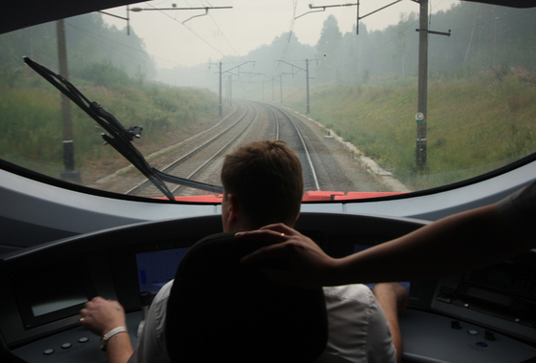

Женщинам запрещено работать не только машинистами электропоездов, паровозов, тепловозов, дизельпоездов, но и их помощниками.
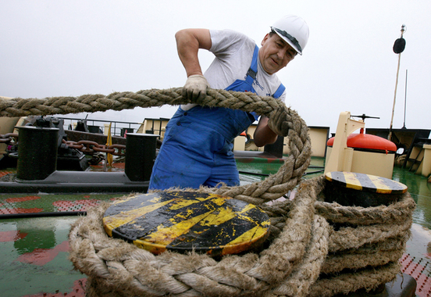

В России не может быть женщин - боцманов, матросов, шкиперов и помощников шкипера.

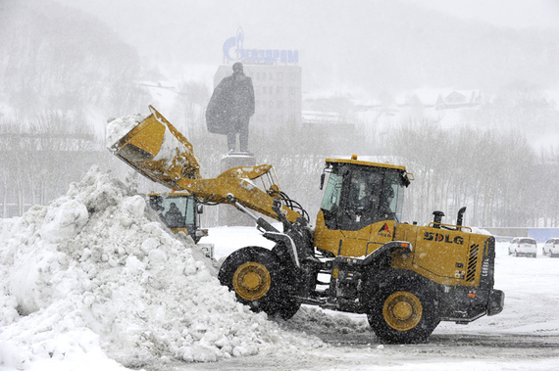
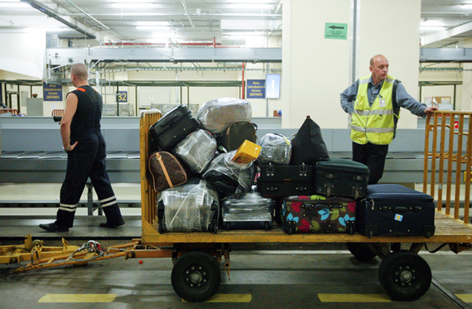
Если вы увидите, что ваш багаж или ручную кладь в аэропорту перемещает женщина, знайте, что это нарушение российских законов. Женщина не может работать носильщиком багажа и ручной клади в аэропорту.

Женщинам нельзя работать на тракторах, грузовых автомобилях, аэросанях, бульдозерах.
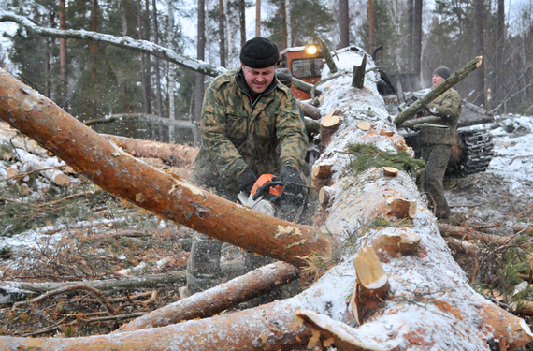

Корчеватель пней и вальщик леса - неженские профессии.
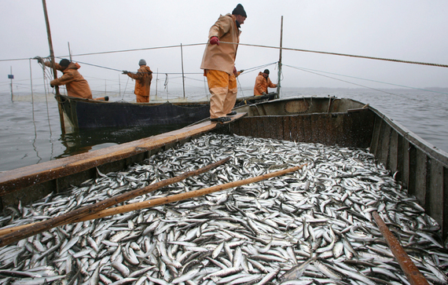

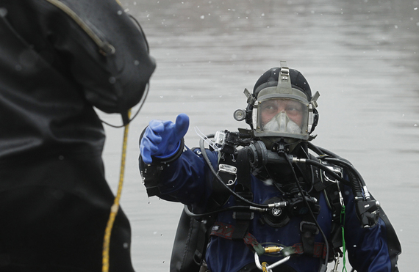
Женщинам в России не запрещено рыбачить, ограничения действуют только на прибрежный лов "на ручной тяге закидных неводов, подледный лов рыбы на закидных неводах, ставных сетях и вентерях".

Водолаз
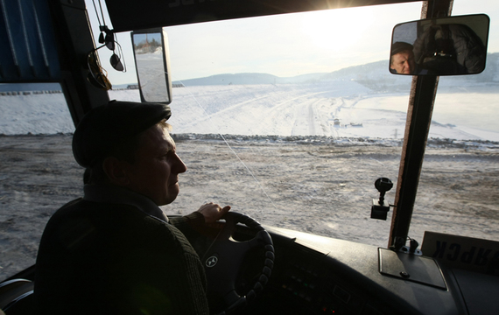

Женщинам запрещено работать водителями автобусов более чем на 14 посадочных мест. Ограничение не касается городского и пригородного транспорта.

Список запрещенных для женщин профессий

I. Работы, связанные с подъемом и перемещением тяжестей вручную.

1. Работы, связанные с подъемом и перемещением тяжестей вручную, в случае превышения установленных норм предельно допустимых нагрузок для женщин при подъеме и перемещении тяжестей вручную.

II. Подземные работы

2. Подземные работы в горнодобывающей промышленности и на строительстве подземных сооружений, за исключением работ,выполняемых женщинами, занимающими руководящие посты и выполняющими физической работы; женщинами, занятыми санитарным и бытовым обслуживанием; женщинами, проходящими курс обучения и допущенными к стажировке в подземных частях организации;
женщинами, которые должны спускаться время от времени в подземные части организации для выполнения работ нефизического характера (перечень должностей руководителей, специалистов и других
работников, связанных с подземными работами, на которых разрешается, в виде исключения, применение женского труда, приведен в пункте 2 примечаний к настоящему перечню)

III. Металлообработка
3. Вагранщик
4. Выбивальщик отливок, занятый на ручной выбивке
5. Завальщик шихты в вагранки и печи, занятый загрузкой шихты
вручную
6. Заварщик отливок
7. Заливщик металла
8. Обрубщик, занятый на работах с пневмоинструментом
9. Плавильщик металла и сплавов
10. Рабочие, занятые подвеской горячего литья на конвейере и обслуживанием и ремонтом оборудования в тоннелях литейных цехов

Сварочные работы
Работы, выполняемые по профессиям:
11. Газосварщик и электросварщик ручной сварки, работающие в закрытых емкостях (цистернах, котлах и т.п.), а также на высотных сооружениях связи (башнях, мачтах) свыше 10 метров и верхолазных работах
Котельные, холодноштамповочные, волочильные и давильные работы

Работы, выполняемые по профессиям:
12. Котельщик
13. Токарь на токарно - давильных станках, занятый на работах вручную
14. Чеканщик, занятый на работах ручным пневматически инструментом
Кузнечно - прессовые и термические работы

Работы, выполняемые по профессиям:
15. Бандажник, занятый на горячих работах
16. Пружинщик, занятый на горячих работах при навивке пружин
из проволоки диаметром свыше 10 мм
17. Раскатчик, занятый раскаткой колец в горячем состоянии
18. Рессорщик на обработке горячего металла
Металлопокрытия и окраска
19. Герметизация внутри кессон - баков
20. Постоянная работа по освинцеванию горячим способом (не гальваническим)

Слесарные и слесарно - сборочные работы
Работы, выполняемые по профессиям:
21. Сверловщик - пневматик, выполняющий работу
пневмоинструментом, передающим вибрацию на руки работающего
22. Слесарь - ремонтник, занятый: наладкой оборудования в цехах и отделениях: горячепрокатных, травильных, эмалировочных, изолирования с применением кремнийорганических лаков, освинцевания в кабельном производстве; на горячем ремонте селеновых и шоопировочных аппаратов (оборудования); наладкой оборудования в цехах и отделениях приготовления применения кремнийорганических лаков и лаков, содержащих 40 и более процентов толуола, ксилола; ремонтом оборудования в закрытых складах топлива и нефтехозяйств на тепловых электростанциях, а также ремонтом оборудования в тоннелях и теплофикационных камерах в тепловых сетях; обслуживанием ватержакетных печей в производстве цветных металлов и сплавов; наладкой и ремонтом кокилей в горячем состоянии непосредственно в цехах: мельничном, намазочном,
формировочном, литейном, трубконабивочном, глетомешальном и сборочном в производстве свинцовых аккумуляторов; ремонтом технологического оборудования на мотороиспытательных станциях, работающего на этилированном бензине и расположенного в боксах.

Работы со свинцом
23. Выплавка, отливка, прокатка, протяжка и штамповка свинцовых изделий, а также освинцевание кабелей и пайка свинцовы аккумуляторов

IV. Строительные, монтажные
и ремонтно - строительные работы
24. Горячий ремонт печей и топок котла
25. Корчевка пней
26. Крепление конструкций и деталей с применением строительно
- монтажного пистолета
27. Плитоломные работы, разборка зданий и сооружений
28. Пробивка отверстий (борозд, ниш и т.п.) в бетонных,
железобетонных и каменных (кирпичных) конструкциях вручную и с
применением пневмоинструмента

Работы, выполняемые по профессиям:
29. Арматурщик, занятый на ручной установке каркасов, ручных,
гибочных станках и ножницах
30. Асфальтобетонщик, асфальтобетонщик - варильщик, занятые на
работе вручную
31. Гидромониторщик
32. Землекоп, занятый на проходке колодцев
33. Каменщик, занятый на работах по кладке модульного
полнотелого силикатного кирпича
34. Кровельщик по стальным кровлям
35. Кессонщик - аппаратчик, кессонщик - проходчик, кессонщик -
слесарь, кессонщик - электромонтажник
36. Машинист автогрейдера
37. Машинист автогудронатора, машинист автоямобура
38. Машинист бетононасосной установки, машинист
битумоплавильной передвижной установки
39. Машинист бульдозера
40. Машинист грейдер - элеватора
41. Машинист смесителя асфальтобетона передвижного
42. Машинист укладчика асфальтобетона
43. Машинист экскаватора одноковшового, машинист экскаватора
роторного (канавокопателя и траншейного)
44. Машинист электросварочного передвижного агрегата с
двигателем внутреннего сгорания
45. Машинист электростанции передвижной, работающий на
электростанции с двигателем внутреннего сгорания мощностью 150
л.с. и более
46. Монтажник связи - антенщик, занятый работой на высоте
47. Монтажник по монтажу стальных и железобетонных конструкций
при работе на высоте и верхолазных работах
48. Паяльщик по свинцу (свинцовопаяльщик)
49. Плотник
50. Слесарь - сантехник, занятый на ремонте канализационной
сети
51. Трубоклад промышленных железобетонных труб
52. Трубоклад промышленных кирпичных труб

V. Горные работы
53. Бурильщик шпуров
54. Взрывник, мастер - взрывник
55. Горнорабочий по предупреждению и тушению пожаров
56. Доставщик крепежных материалов в шахту
57. Крепильщик
58. Кузнец - бурозаправщик
59. Машинист буровой установки
60. Машинист погрузочной машины
61. Машинист установки по бурению стволов шахт полным сечением
62. Машинист экскаватора
63. Опрокидчик, занятый ручной подкаткой и откаткой вагонеток
64. Проходчик
65. Стволовой, занятый подачей вагонеток в клети ручным способом
66. Чистильщик, занятый очисткой бункеров
67. Электрослесарь (слесарь) дежурный и по ремонту оборудования, занятый обслуживанием и ремонтом оборудования,
механизмов, водяных и воздушных магистралей на горных разработках
Работы, выполняемые по общим профессиям обогащения, агломерации, брикетирования и отдельными категориями работников:
68. Дробильщик, занятый на дроблении горячего пека в производстве глинозема
69. Обжигальщик, занятый ведением процесса обжига сырья и материалов в производстве ртути
70. Рабочие и мастера обогатительных и дробильно - сортировочных фабрик, рудников, шахт и металлургических предприятий, занятые на работах по дроблению, измельчению, помолу и шихтовке руд черных, цветных и редких металлов, плавикового шпата и угля, при которых образуется пыль, содержащая 10 процентов и более свободной двуокиси кремния, при выполнении работ вручную
71. Рабочие, занятые в цехах обогащения свинца
72. Рабочие и мастера, занятые на обогащении ниобиевых (лопаритовых) руд

Строительство метрополитенов, тоннелей и подземных сооружений специального назначения

Работы, выполняемые по профессиям:
73. Монтажник горного оборудования
74. Проходчик на поверхностных работах

Добыча руд
Работы, выполняемые по профессиям:
75. Горнорабочий россыпных месторождений
76. Долотозаправщик
77. Драгер
78. Матрос драги
79. Машинист драги
80. Машинист реактивной установки

Добыча и переработка торфа
Работы, выполняемые по профессиям:
81. Канавщик
82. Корчевщик
83. Машинист машин по добыче и переработке кускового торфа
84. Машинист машин по подготовке торфяных месторождений к
эксплуатации
85. Машинист торфодобывающего экскаватора
86. Торфорабочий, занятый на валке деревьев, на выстилке
торфяных кирпичей

Переработка бурых углей и озокеритовых руд
Работы, выполняемые по профессиям:
87. Аппаратчик производства горного воска
88. Аппаратчик производства озокерита и озокеритовой продукции
89. Дробильщик
90. Машинист брикетного пресса
91. Машинист разливочной машины

VI. Геологоразведочные и топографо - геодезические работы
Работы, выполняемые по профессиям:
92. Взрывник, мастер - взрывник
93. Монтажник геодезических знаков
94. Электрослесарь (слесарь) дежурный и по ремонту оборудования, занятый в полевых условиях

VII. Бурение скважин
Работы, выполняемые по профессиям:
95. Бурильщик эксплуатационного и разведочного бурения скважин на нефть и газ
96. Вышкомонтажник, вышкомонтажник - сварщик, вышкомонтажник - электромонтер
97. Машинист буровой установки
98. Машинист по цементажу скважин
99. Моторист цементировочного агрегата, моторист цементно -пескосмесительного агрегата
100. Опрессовщик труб
101. Помощник бурильщика эксплуатационного и разведочного бурения скважин на нефть и газ (первый)
102. Помощник бурильщика эксплуатационного и разведочного бурения скважин на нефть и газ (второй)
103. Приготовитель бурового раствора, занятый приготовлением раствора вручную
104. Слесарь по обслуживанию буровых, непосредственно занятый на буровых
105. Слесарь - ремонтник, занятый ремонтом бурового оборудования
106. Установщик бурильных замков
107. Электромонтер по обслуживанию буровых

VIII. Добыча нефти и газа
Работы, выполняемые по профессиям и отдельными категориями работников:
108. Бурильщик капитального ремонта скважин
109. Бурильщик плавучего бурильного агрегата в море
110. Машинист паровой передвижной депарафинизационной
установки
111. Машинист передвижного компрессора
112. Машинист подъемника
113. Машинист промывочного агрегата
114. Оператор по гидравлическому разрыву пластов
115. Оператор по подготовке скважин к капитальному и подземному ремонтам
116. Оператор по подземному ремонту скважин
117. Оператор по химической обработке скважин
118. Помощник бурильщика капитального ремонта скважин
119. Помощник бурильщика плавучего бурильного агрегата в море
120. Рабочие, руководители и специалисты, постоянно занятых подземной добычей нефти
121. Слесарь по монтажу и ремонту оснований морских буровых и эстакад
122. Слесарь - ремонтник, занятый монтажом и обслуживанием технологического оборудования и ремонтом нефтепромыслового оборудования
123. Электромонтер по ремонту и обслуживанию электрооборудования, занятый обслуживанием и ремонтом технологического оборудования

IX. Черная металлургия
Работы, выполняемые по общим профессиям:
124. Ковшевой, занятый на работах с расплавленным металлом
125. Нагревальщик металла, занятый на работе в методических, камерных печах и колодцах прокатного и трубного производств
126. Обработчик поверхностных пороков металла, занятый на
работах пневматическим инструментом

Доменное производство
Работы, выполняемые по профессиям:
127. Верховой доменной печи
128. Водопроводчик доменной печи
129. Горновой доменной печи
130. Машинист вагон - весов
131. Скиповой

Сталеплавильное производство
Работы, выполняемые по профессиям:
132. Машинист завалочной машины
133. Миксеровой
134. Набивщик блоков
135. Печевой восстановления железа и отжига железных порошков
136. Плавильщик раскислителей
137. Подручный сталевара конвертера
138. Подручный сталевара мартеновской печи
139. Подручный сталевара установки электрошлакового переплава
140. Подручный сталевара электропечи
141. Разливщик стали
142. Сталевар конвертера
143. Сталевар мартеновской печи
144. Сталевар установки электрошлакового переплава
145. Сталевар электропечи

Прокатное производство
Работы, выполняемые по профессиям:
146. Вальцовщик стана горячей прокатки
147. Варщик пека
148. Подручный вальцовщика стана горячей прокатки
149. Прессовщик - прошивщик рельсовых скреплений
150. Слесарь - проводчик, занятый в сортопрокатном производстве

Трубное производство
Работы, выполняемые по профессиям:
151. Вальцовщик калибровочного стана
152. Вальцовщик стана горячего проката труб
153. Вальцовщик стана печной сварки труб
154. Вальцовщик стана холодного проката труб
155. Вальцовщик трубоформовочного стана
156. Волочильщик труб, занятый на немеханизированных станах
157. Калибровщик труб на прессе
158. Кузнец на молотах и прессах
159. Подручный вальцовщика стана горячего проката труб
160. Подручный вальцовщика стана холодного проката труб

Ферросплавное производство
Работы, выполняемые по профессиям и отдельными категориями рабочих:
161. Горновой ферросплавных печей
162. Плавильщик, занятый на плавке и грануляции расплавленной пятиокиси ванадия
163. Плавильщик ферросплавов
164. Рабочие, занятые выплавкой кремнистых сплавов в открытых дуговых печах
165. Рабочие, занятые получением металлического хрома и хромосодержащих сплавов алюминотермическим способом

Коксохимическое производство
166. Работа, связанная с непосредственной занятостью в производстве бензола, его гидроочистке и ректификации
Работы, выполняемые по профессиям:
167. Барильетчик
168. Дверевой
169. Дробильщик
170. Люковой
171. Скрубберщик - насосчик, занятый обслуживанием фенольной установки в цехе улавливания продуктов коксования
172. Слесарь - ремонтник, занятый обслуживанием коксовых батарей

X. Цветная металлургия
Работы, выполняемые по общим профессиям:
173. Заливщик анодов, занятый на заливке подовых секций анодо в производстве алюминия, силумина и кремния
174. Монтажник на ремонте ванн, занятый на пробуривании углубления под катодный стержень в производстве алюминия, силумина и кремния
175. Плавильщик
176. Прокальщик
177. Слесарь - ремонтник, электромонтер по ремонту и обслуживанию электрооборудования, занятые в основных металлургических цехах
178. Спекальщик
179. Шихтовщик, занятый работой у печей в производстве олова

Производство цветных и редких металлов,
производство порошков из цветных металлов
180. Работы, выполняемые рабочими и мастерами, занятыми в цехах (отделениях и участках) производства четыреххлористого титана (тетрахлорида)
181. Работы, выполняемые рабочими и мастерами, занятыми в цехах хлорирования лопаритового концентрата
182. Работы, выполняемые рабочими и мастерами, занятыми в цехах (отделениях и участках) восстановления тетрахлорида и сепарации металла в производстве металлического титана
183. Работы, выполняемые рабочими и мастерами, занятыми в отделениях (на участках) хлорирования и ректификации титанового сырья (шлаков)
184. Работы, выполняемые рабочими, занятыми в отделении переработки шлаков методом возгона на фьюмингустановке в производстве олова
185. Работы, выполняемые рабочими, занятыми в плавильных цехах, а также по переработке огарков в производстве ртути

Работы, выполняемые по профессиям:
186. Анодчик в производстве алюминия
187. Выбивщик титановой губки
188. Выливщик - заливщик металла
189. Катодчик
190. Конвертерщик
191. Конденсаторщик
192. Монтажник реакционных аппаратов, занятый на монтаже и демонтаже ванн и печей, на ремонте и восстановлении реакционных аппаратов
193. Отбивщик ртути
194. Печевой в производстве цинковой пыли
195. Печевой на вельцпечах
196. Печевой на восстановлении и дистилляции титана и редких
металлов
197. Печевой по восстановлению никелевого порошка
198. Печевой по переработке титаносодержащих и редкоземельных
материалов
199. Шламовщик электролитных ванн, занятый чисткой ванн ручным
способом
200. Электролизник расплавленных солей

Обработка цветных металлов давлением
201. Работа, выполняемая прокатчиком горячего металла, занятым на прокатке цветных металлов и их сплавов

Производство алюминия электролитическим способом
202. Работа, выполняемая рабочими и мастерам
Производство глинозема
203. Работа, выполняемая машинистом перегружателей, занятым на
ремонтных работах в труднодоступных местах пневматического и
гидравлического перегружателей

XI. Ремонт оборудования электростанций и сетей

Работы, выполняемые по профессиям:
204. Электромонтер по ремонту воздушных линий электропередачи, занятый на верхолазных работах ремонтом высоковольтных линий электропередачи
205. Электромонтер по ремонту и монтажу кабельных линий, занятый на ремонте кабельных вводов со свинцовым глетом и на пайке свинцовых кабельных муфт и оболочек

XII. Производство абразивов

Работы, выполняемые по профессиям:
206. Балансировщик - заливщик абразивных кругов, занятый заливкой свинцом абразивных изделий
207. Машинист бульдозера, занятый на горячей разборке печей сопротивления в производстве абразивов
208. Плавильщик абразивных материалов
209. Подинщик, занятый в цехе корунда
210. Разборщик печей сопротивления, занятый в цехе производства карбида кремния

XIII. Электротехническое производство

Работы, выполняемые по общим профессиям:
211. Дистиллировщик ртути
212. Формовщик ртутных выпрямителей, выполняющий работы с открытой ртутью

Электроугольное производство
213. Работа, выполняемая рабочими на плавке пека

Кабельное производство
Работы, выполняемые по профессиям:
214. Опрессовщик кабелей свинцом или алюминием, занятый опрессовкой свинцом горячим способом
215. Съемщик оболочек с кабельных изделий, занятый съемкой только свинцовых оболочек

Производство химических источников тока
Работы, выполняемые по профессиям:
216. Литейщик изделий из свинцовых сплавов
217. Мешальщик сухой массы (для свинцовых аккумуляторов)
218. Плавильщик свинцовых сплавов
219. Разрубщик аккумуляторных пластин, занятый на штамповке - разделении отформированных свинцовых пластин

XIV. Радиотехническое и электронное производства

Работы, выполняемые по профессиям:
220. Испытатель деталей и приборов, занятый на испытании приборов в термобарокамерах при температуре +28 град. С и выше и -60 град. С и ниже при условии непосредственного нахождения в них
221. Отливщик магнитов на печах - кристаллизаторах
222. Плавильщик сплава и висмута
XV. Производство и ремонт летательных аппаратов

Работы, выполняемые по профессиям:
223. Слесарь по ремонту авиадвигателей и слесарь по ремонту агрегатов, занятые на ремонте моторов и агрегатов, работающих на этилированном бензине

XVI. Судостроение и судоремонт

Работы, выполняемые по профессиям:
224. Арматурщик железобетонных судов, занятый работой на вибростолах, виброплощадках, кассетных установках и с ручными вибраторами
225. Гибщик судовой, занятый на горячей гибке
226. Котельщик судовой
227. Маляр, изолировщик судовой, занятые на малярных работах в цистернах, районе второго дна, теплых ящиках и других труднодоступных участках судов, а также на работах по очистке старой краски в указанных участках судов
228. Медник по изготовлению судовых изделий, занятый на горячих работах
229. Плотник судовой, работающий в закрытых отсеках судов
230. Работники сдаточной команды на швартовных, заводских и государственных испытаниях
231. Рубщик судовой, занятый на работах с ручным пневматическим инструментом
232. Сборщик корпусов металлических судов, занятый на секционной, блочной и стапельной сборке надводных судов с постоянным совмещением своей работы с электроприхваткой, газорезкой и обработкой металла ручным пневматическим инструментом, а также на ремонте судов
233. Слесарь - механик по испытанию установок и аппаратуры, занятый регулировкой и испытанием судовых дизелей в закрытых помещениях и внутри судов
234. Слесарь - монтажник судовой, занятый на монтаже внутри судов при ремонте
235. Слесарь - судоремонтник, занятый на работах внутри судов
236. Судокорпускник - ремонтник
237. Такелажник судовой
238. Трубопроводчик судовой

XVII. Химические производства

Работы, выполняемые в химических производствах по профессиям и отдельными категориями работников:
239. Аппаратчик плавления, занятый на плавке и облагораживании пека
240. Пропарщик, занятый на раздирке - распарке каучука

Производство неорганических продуктов
Производство карбида кальция
241. Рабочие, сменные руководители и специалисты, занятые на печах и ручном дроблении карбида
Производство фосгена
242. Рабочие, сменные руководители и специалисты, занятые на технологических стадиях

Производство ртути и ее соединений
243. Рабочие, сменные руководители и специалисты, занятые на
технологических стадиях, кроме производств с дистанционным управлением

Производство желтого фосфора
244. Рабочие, сменные руководители и специалисты, непосредственно занятые обслуживанием шахтных щелевых печей, обжиговых и агломерационных печей, установок грануляции мелочи, в отделениях электровозгонки фосфора, на заполнении фосфорных емкостей, по обслуживанию складских емкостей фосфора, фосфорного шлама, дистилляции шлама и на переработке огнежидких шлаков

Производство треххлористого фосфора
и пятисернистого фосфора

245. Рабочие, сменные руководители и специалисты, занятые на технологических стадиях

Производство хлора ртутным способом
246. Рабочие, занятые на технологических стадиях

Производство жидкого хлора и двуокиси хлора
247. Рабочие, занятые на технологических стадиях

Производство сероуглерода
248. Рабочие, сменные руководители и специалисты, занятые в отделениях: ретортном и конденсации
Работы с фтором, фтористым водородом и фторидами
249. Рабочие, руководители и специалисты (кроме работ выполняемых в лабораториях с применением плавиковой кислоты и фторидов)

Производство мышьяковистых и мышьяковых соединений
250. Рабочие, сменные руководители и специалисты, занятые на технологических стадиях

Производство четыреххлористого кремния
251. Рабочие, сменные руководители и специалисты, занятые на технологических стадиях

Производство йода технического

252. Рабочие, занятые на отжимке йода

Производство органических продуктов

Производство бензатрона и его хлор-
и бромпроизводных, вилонтрона
253. Рабочие, сменные руководители и специалисты, занятые на технологических стадиях

Производство анилина, паранитроанилина,
анилиновых солей и флюсов
254. Рабочие, сменные руководители и специалисты, занятые на технологических стадиях

Производство бензидина и его аналогов
255. Рабочие, руководители, специалисты и другие служащие, занятые непосредственно в производствах и на станции растворения
указанных продуктов

Производство четыреххлористого углерода,
головакса, рематола, совола
256. Рабочие, сменные руководители и специалисты, занятые на
технологических стадиях

Производство хлорпикрина
257. Рабочие, сменные руководители и специалисты, занятые на
технологических стадиях

Производство катализаторов, содержащих мышьяк
258. Рабочие, сменные руководители и специалисты, занятые на
технологических стадиях

Производство цирама, ртутно-
и мышьяксодержащих пестицидов
259. Рабочие, сменные руководители и специалисты, занятые на
технологических стадиях

Производство хлоропрена
260. Рабочие, сменные руководители и специалисты, занятые на
технологических стадиях

Производство хлоропренового каучука и латекса

261. Рабочие, занятые на технологических стадиях полимеризации и выделения продукта

Производство этиловой жидкости
262. Рабочие, руководители и специалисты, занятые на технологических стадиях

Производство бензола, толуола, ксилола
263. Рабочие, сменные руководители и специалисты, занятые на технологических стадиях

Лакокрасочное производство
Производство свинцового глета и сурика, свинцовых кронов, белил, свинцовой зелени и ярьмедянки

264. Рабочие, сменные руководители и специалисты, занятые на технологических стадиях

Производство химических волокон и нитей
265. Аппаратчик регенерации, занятый на регенерации сероуглерода

Производство изделий из стеклопластиков на основе синтетических смол (фенолоформальдегидных, эпоксидных, полиэфирных ненасыщенных смол)
266. Аппаратчики, занятые на контактном формовании
крупногабаритных изделий площадью 1,5 кв. м и более

Производство медикаментов, медицинских, биологических препаратов и материалов

Производство антибиотиков
267. Аппаратчик фильтрации, занятый разборкой и сборкой фильтр - прессов с размером рам более 500 мм вручную

Получение морфина из опия - сырца
268. Аппаратчик фильтрации, занятый разборкой и сборкой фильтр - прессов с размером рам более 500 мм вручную

Производство андрогенов
269. Аппаратчик получения синтетических гормонов, занятый получением препаратов тестостерона и его производных

XVIII. Производство и переработка резиновых смесей

Работы, выполняемые по профессиям:
270. Вулканизаторщик, занятый загрузкой, выгрузкой изделий в котлах длиною свыше 6 метров, вулканизацией гребных валов
271. Машинист резиносмесителя
272. Рабочие, занятые в отделениях: холодной вулканизации, выработки радоля и фактисов
273. Ремонтировщик резиновых изделий, занятый на изготовлении и ремонте крупногабаритных резиновых деталей и изделий, на вулканизации армированных деталей (крупные покрышки, резиновые топливные баки, резервуары, транспортерные ленты и т.п.)

Производство, восстановление и ремонт шин
274. Работы, выполняемые вулканизаторщиком, сборщиком покрышек (большегрузных)

XIX. Переработка нефти, газа, сланцев и угля, выработка синтетических нефтепродуктов, нефтяных масел и смазок

Работы, выполняемые по профессиям и отдельными категориями работников:
275. Коксоочиститель
276. Коксоразгрузчик
277. Рабочие, сменные руководители и специалисты, занятые на технологических установках этилирования бензина
278. Рабочие, занятые в экстракционных цехах и отделениях производств ароматических углеводородов
279. Рабочие, занятые приготовлением мышьяковых растворов при очистке серосодержащего нефтяного газа

XX. Лесозаготовительные работы и лесосплав

Лесозаготовительные работы
280. Погрузка и разгрузка круглых лесоматериалов (за исключением балансов, рудничной стойки и дров длиной до 2 метров)
281. Штабелевка круглых лесоматериалов (за исключением балансов, рудничной стойки и дров длиной до 2 метров)
Работы, выполняемые по профессиям:
282. Вальщик леса
283. Лесоруб, занятый на валке, раскряжевке хлыстов и окучивании долготья, колке дров, заготовке и разделке пневого
осмола, а также заготовкой древесины при помощи ручных
инструментов
284. Навальщик - свальщик лесоматериалов, занятый созданием
межоперационных и сезонных запасов хлыстов и деревьев, погрузкой
деревьев, хлыстов и круглых лесоматериалов (за исключением
балансов, рудничной стойки и дров длиной до 2 метров) на
лесовозный подвижной состав и разгрузкой их, выполняющий работу
вручную
285. Чокеровщик

Лесосплав
Работы, выполняемые по профессиям:
286. Сплавщик
287. Такелажник, занятый на погрузке и разгрузке такелажа
288. Формировщик плотов
XXI. Производство целлюлозы, бумаги,
картона и изделий из них

Работы, выполняемые по профессиям:
289. Аппаратчик приготовления химических растворов, занятый на
растворении хлора
290. Аппаратчик пропитки, занятый в производстве антикоррозийной и ингибитированной бумаги
291. Варщик волокнистого сырья
292. Варщик целлюлозы
293. Древопар
294. Дробильщик колчедана
295. Загрузчик балансов в дефибреры
296. Загрузчик колчеданных, серных печей и турм
297. Загрузчик сульфата
298. Кислотчик
299. Миксовщик
300. Обмуровщик кислотных резервуаров
301. Опиловщик фибры
302. Пропитчик бумаги и бумажных изделий, занятый на пропитке фибры
303. Регенераторщик сернистой кислоты
304. Слесарь - ремонтник, смазчик, уборщик производственных и служебных помещений, электромонтер по ремонту и обслуживанию электрооборудования, занятые в производстве сульфитной целлюлозы и сернистой кислоты
305. Содовщик
306. Сушильщик бумагоделательной (картоноделательной) машины, занятый на быстроходных бумагоделательных и картоноделательных машинах, работающих со скоростью от 400 и более метров в минуту
307. Хлорщик

XXII. Производство цемента

308. Работы, выполняемые рабочими на очистке шламовых бассейнов и болтушек

XXIII. Обработка камня и производство
камнелитейных изделий

Работы, выполняемые по профессиям:
309. Заливщик камнелитейных изделий
310. Камневар
311. Камнетес
312. Машинист мельниц, занятый разломом диабазового щебня в порошок
313. Наладчик оборудования по обработке камня
314. Распиловщик камня
315. Фрезеровщик камня

XXIV. Производство железобетонных
и бетонных изделий и конструкций

316. Работа резчиком бетонных и железобетонных изделий

XXV. Производство теплоизоляционных материалов

Работы, выполняемые по профессиям:
317. Битумщик
318. Вагранщик

XXVI. Производство мягкой кровли
и гидроизоляционных материалов

319. Работы, выполняемые загрузчиком варочных котлов

XXVII. Производство стекла и стеклоизделий

Работы, выполняемые по профессиям:
320. Кварцедув (кроме занятого изготовлением изделий диаметром до 100 мм и толщиной стенки до 3 мм)
321. Кварцеплавильщик
322. Красильщик зеркал, занятый на работе с применением ртути
323. Составщик шихты, занятый на работах вручную с применением свинцового сурика
324. Хальмовщик

XXVIII. Текстильная и легкая промышленность

Работы, выполняемые по общим профессиям производства текстиля:
325. Оператор шлихтовального оборудования, занятый на немеханизированном подъеме и снятии валиков
326. Слесарь - сантехник, занятый чисткой канализационных траншей и колодцев

Первичная обработка хлопка
327. Работа прессовщиком

Пенько - джутовое производство
328. Работа приготовителем волокна, занятым на разбивании кип
джута

Шерстяное производство
Работы, выполняемые по профессиям:
329. Промывальщик технических сукон
330. Помощник мастера, занятый в ткацком цехе в производстве сукон

Валяльно - войлочное производство
Работы, выполняемые по профессиям:
331. Валяльщик, занятый на изготовлении плотных войлоков
332. Насадчик обуви, занятый на ручных работах
333. Съемщик обуви с колодок, занятый на съеме валяной обуви
вручную

Кожевенное и кожсырьевое производство
334. Загрузка и выгрузка крупного кожевенного сырья и полуфабрикатов в дубильные, красильные и жировальные барабаны
335. Транспортировка, выгрузка и загрузка крупного кожевенного сырья и полуфабрикатов вручную в отмочно - зольных цеха кожзаводов
Работы, выполняемые по профессиям:
336. Мездрильщик, занятый на кантовке крупных кож на колодах вручную, на мездрении и разбивке крупного кожевенного сырья
337. Прокатчик кож, занятый на прокатке крупных и жестких кож на катках
338. Раскройщик кожевенного сырья
339. Сортировщик изделий, полуфабрикатов и материалов, занятый сортировкой крупного кожевенного сырья
340. Чистильщик изделий, полуфабрикатов и материалов, занятый чисткой крупных кож и крупного кожевенного сырья на колодах вручную

Производство кожаной обуви
341. Работа формовщиком деталей и изделий, занятым на машинах типа "Анклепф"

XXIX. Пищевая промышленность

342. Тюковка отходов гофренотарного производства
Работы, выполняемые по общим профессиям производств пищевой продукции:
343. Аппаратчик диффузии, обслуживающий диффузоры периодического действия при загрузке вручную
344. Заготовщик льда, занятый на заготовке льда в водоемах и укладке его в бунты
345. Изготовитель костяного угля
346. Машинист очистительных машин, занятый разборкой сепараторов вручную

Производство мясных продуктов
Работы, выполняемые по профессиям:
347. Боец скота, занятый на операциях оглушения, подцепки, обескровливания крупного и мелкого рогатого скота и свиней; нутровки, съемки шкур крупного рогатого скота ручным способом; распиловки туш; шпарки и опалки свиных туш и голов; обработки туш крупного рогатого скота горизонтальным способом
348. Мездрильщик шкур
349. Обработчик шкур

Добыча и переработка рыбы
350. Все виды работ на промысловых, поисковых и приемно - транспортных морских судах, за исключением морских плавучих краборыбоконсервных заводов, рыбообрабатывающих баз, больших морозильных рыболовных траулеров и морских рефрижераторных судов, где труд женщин допускается на всех работах, исключая работы (профессии, должности), указанные в разделах XXXII "Морской
транспорт" и XXXIII "Речной транспорт" настоящего перечня
351. Кантовка бочек с рыбой вручную
Работы, выполняемые по профессиям:
352. Загрузчик - выгрузчик пищевой продукции, занятый на
загрузке решеток с консервами в автоклавы вручную
353. Обработчик морского зверя, занятый на мездрении шкур морского зверя
354. Обработчик рыбы, занятый на выливке - выгрузке рыбы вручную из чанов, ларей, судов, прорезей и других водоходных емкостей; перемешивании рыбы в посольных чанах вручную
355. Прессовщик - отжимщик пищевой продукции, занятый на прессовке (отжимке) рыбы в бочках вручную
356. Приемщик плав средств
357. Рыбак прибрежного лова, занятый на ручной тяге закидных неводов, подледном лове рыбы на закидных неводах, ставных сетях и вентерях

Хлебопекарное производство
358. Работа, выполняемая тестоводом, занятым на тестомесильных машинах с подкатными дежами емкостью свыше 330 литров при перемещении их вручную

Табачно - махорочное и ферментационное производство
359. Работа, выполняемая подсобным рабочим, занятым транспортировкой тюков с табаком

Парфюмерно - косметическое производство
360. Работа, выполняемая рабочим, занятым на размоле амидохлорной ртути

Добыча и производство поваренной соли
Работы, выполняемые по профессиям:
361. Навальщик соли в бассейнах
362. Подготовитель бассейнов
363. Путевой рабочий на озере
XXX. Железнодорожный транспорт и метрополитен

Работы, выполняемые по профессиям и отдельными категориями рабочих:
364. Аккумуляторщик, занятый ремонтом свинцовых аккумуляторов
365. Водитель дрезины и его помощник, работающие на железнодорожных линиях широкой колеи
366. Кондуктор грузовых поездов
367. Кочегар паровозов в депо
368. Машинист дизельпоезда и его помощник
369. Машинист мотовоза и его помощник, работающие на железнодорожных линиях широкой колеи
370. Машинист паровоза и его помощник
371. Машинист тепловоза и его помощник
372. Машинист тягового агрегата и его помощник
373. Машинист электровоза и его помощник
374. Машинист электропоезда и его помощник
375. Монтер пути (при превышении установленных норм предельно опустимых нагрузок для женщин при подъеме и перемещении тяжестей вручную)
376. Носильщик, занятый перемещением багажа и ручной клади
377. Осмотрщик - ремонтник вагонов
378. Пробивальщик - продувальщик труб
379. Проводник по сопровождению грузов и спецвагонов, занятый сопровождением грузов на открытом подвижном составе
380. Промывальщик котлов паровозов
381. Пропитчик пиломатериалов и изделий из древесины, занятый на пропитке с применением масляных антисептиков
382. Регулировщик скорости движения вагонов
383. Слесарь по ремонту подвижного состава, выполняющий работы:
по ремонту гарнитуры на паровозах при теплой промывке их;
в огневой и дымовой коробках;
по продувке низа и желобов электроподвижного состава и тепловозов с электрической передачей;
по разборке, ремонту и сборке сливных приборов и предохранительных клапанов, по осмотру и заправке клапанов сливных приборов в цистернах из-под нефтепродуктов и химпродуктов
384. Составитель поездов, помощник составителя поездов
385. Электромонтер контактной сети, занятый на электрифицированных железных дорогах работой на высоте
386. Рабочие по погрузке асбестовых отходов, постоянно работающие в балластном карьере асбестовых отходов

XXXI. Автомобильный транспорт

Работы, выполняемые по профессиям:
387. Водитель автомобиля, работающий на автобусе с количеством мест свыше 14 (кроме занятого на внутризаводских, внутригородских,
пригородных перевозках и перевозках в сельской местности в пределах одной дневной смены, при условии непривлечения к техническому обслуживанию и выполнению ремонта автобуса)
388. Водитель автомобиля, работающий на автомобиле грузоподъемностью свыше 2,5 тонн (кроме занятого на внутризаводских, внутригородских, пригородных перевозках и перевозках в сельской местности в пределах одной дневной смены, при условии непривлечения к техническому обслуживанию и выполнению ремонта грузового автомобиля)
389. Слесарь по ремонту автомобилей, выполняющий вручную мойку деталей двигателя автомобиля, работающего на этилированном бензине
390. Слесарь по ремонту автомобилей, занятый обкаткой двигателя с применением этилированного бензина
391. Слесарь по топливной аппаратуре, занятый в автохозяйствах на ремонте топливной аппаратуры карбюраторных двигателей, работающих на этилированном бензине

XXXII. Морской транспорт

Работы, выполняемые по профессиям и должностям:
392. Боцман береговой, матрос береговой, старший матрос
береговой (за исключением работающих на пассажирских причалах
местных и пригородных линий)
393. Кочегар судна и котельный машинист, занятые обслуживанием
котлов на судах и грузоподъемных кранах, независимо от вида
сжигаемого в котлах топлива
394. Кранмейстер и его помощник
395. Машинист крана (крановщик), занятый на плавучем кране, и его помощник
396. Машинный командный состав (механики, электромеханики и другие) и машинная команда (машинисты, мотористы, электрики, токари и слесари всех наименований и другие) судов всех видов флота
397. Палубная команда (боцман, шкипер, помощник шкипера и матросы всех наименований) судов всех видов флота, а также
плавучих зачистных станций, доков, плавучих перегружателей зерна,
цемента, угля и других пылящих грузов
398. Рабочие комплексных бригад и грузчики, занятые на погрузочно - разгрузочных работах в портах и на пристанях
399. Члены экипажей всех видов флота, совмещающие работу по
двум должностям палубного и машинного состава

XXXIII. Речной транспорт

Работы, выполняемые по профессиям и должностям:
400. Грузчики, докеры - механизаторы (кроме докеров -
механизаторов, постоянно работающих крановщиками, водителями внутрипортового транспорта и рабочих, обслуживающих машины и механизмы непрерывного действия на переработке грузов, за исключением веществ, относящихся к 1 и 2 классам опасности)
401. Кочегар судна, занятый на судах, работающих на твердом топливе
402. Матросы всех наименований пассажирских и грузопассажирских судов (за исключением судов на подводных крыльях и глиссирующих, а также судов, работающих на внутригородских и пригородных линиях), земснарядов, землесосов и судов смешанного "река - море" плавания
403. Машинист крана (крановщик), занятый на плавучем кране
404. Машинная команда судов всех видов флота, а также члены экипажей судов всех видов флота, совмещающие работу по двум должностям палубного и машинного состава

XXXIV. Гражданская авиация

Работы, выполняемые по профессиям и отдельными категориями рабочих:
405. Авиационный механик (техник) по планеру и двигателям, авиационный механик (техник) по приборам и электрооборудованию, авиационный механик (техник) по радиооборудованию, авиационный
техник (механик) по парашютным и аварийно - спасательным средствам, авиационный техник по горюче - смазочным материалам, инженер, занятые непосредственно на техническом обслуживании самолетов (вертолетов)
406. Носильщик, занятый перемещением багажа и ручной клади в аэропортах
407. Оператор заправочных станций, занятый заправкой летательных аппаратов этилированным бензином, а также заправкой спецмашин этилированным бензином
408. Рабочие, занятые очисткой и ремонтом внутри топливных баков газотурбинных самолетов
409. Рабочие, занятые приготовлением битума и ремонтом взлетно
- посадочных полос и рулежных дорожек (заливка швов) на аэродромах

XXXV. Связь
410. Эксплуатационно - техническое обслуживание радиооборудования и аппаратуры связи на высотных сооружениях (башнях, мачтах) высотой свыше 10 м, не оборудованных лифтами

XXXVI. Полиграфическое производство

Работы, связанные с применением свинцовых сплавов

411. Работы на отливочных операциях и отделке стереотипа
Работы, выполняемые по профессиям:
412. Наладчик полиграфического оборудования, занятый на
участках отливок стереотипов, шрифта, наборных и пробельных
материалов
413. Отливщик
414. Стереотипер

Цехи глубокой печати
415. Работы в печатном отделении глубокой печати (кроме
приемки и упаковки готовой продукции)
416. Работа, выполняемая травильщиком форм глубокой печати

XXXVII. Производство музыкальных инструментов

417. Обдирка и зачистка чугунных рам пианино и роялей на абразивных кругах
418. Работа, выполняемая изготовителем деталей для духовых инструментов, занятым изготовлением деталей для медных духовых инструментов

XXXVIII. Сельское хозяйство
419. Выполнение операций в растениеводстве, животноводстве, птицеводстве и звероводстве с применением ядохимикатов, пестицидов и дезинфицирующих средств (в возрасте до 35 лет)
420. Обслуживание быков - производителей, жеребцов - производителей, хряков
421. Погрузка и разгрузка трупов животных, конфискатов и патологического материала
422. Работа в колодцах, жижесборниках и цистернах, силосохранилищах и сенажных башнях
423. Работа трактористами - машинистами сельскохозяйственного производства
424. Работа водителями грузовых автомобилей
425. Съемка шкур с трупов крупного рогатого скота, лошадей и разрубка туш
426. Транспортировка, погрузка и разгрузка ядохимикатов
427. Укладка дренажных трубок вручную

XXXIX. Работы, выполняемые в различных
отраслях экономики
428. Зачистные, ошкрябочные и малярные работы в судовых и железнодорожных цистернах, судовых танках жидкого топлива и нефтеналивных судов, коффердамах, фор- и ахтерпиках, цепных ящиках, междудонных и междубортных пространствах и других труднодоступных местах
429. Малярные работы с использованием свинцовых белил, сернокислого свинца или других содержащих эти красители составов
430. Монтаж, ремонт и обслуживание контактных сетей, а также воздушных линий электропередачи при работе на высоте свыше 10 м
431. Непосредственное тушение пожаров
432. Обслуживание плавучих средств, земснарядов с выполнением судовых такелажных работ
433. Очистка емкостей (резервуаров, мерников, цистерн, барж и т.п.) из-под сернистой нефти, продуктов ее переработки и серосодержащего нефтяного газа
434. Работы с металлической ртутью в открытом виде (кроме работников, занятых на установках и полуавтоматах, где обеспечивается эффективный воздухообмен на рабочем месте)
435. Составление смеси бензина с этиловой жидкостью
436. Чистка ртутных выпрямителей
Работы, выполняемые по профессиям:
437. Антеннщик - мачтовик
438. Варщик битума
439. Водитель аэросаней
440. Водолаз
441. Газоспасатель
442. Дозировщик ртути, занятый дозировкой открытой ртути вручную
443. Дровокол, занятый работой вручную
444. Котельщик, занятый ремонтом горячих котлов
445. Котлочист
446. Краскотер, занятый приготовлением свинцовых красок вручную
447. Маляр, занятый внутри емкостей окраской с применением лакокрасочных материалов, содержащих свинец, ароматические и хлорированные углеводороды, а также окраской крупногабаритных изделий в закрытых камерах пульверизатором с применением этих же лакокрасочных материалов
448. Машинист крана (крановщик), занятый работой в море
449. Машинист (кочегар) котельной, занятый обслуживанием паровых и водогрейных котлов при загрузке вручную с расходом за смену твердого минерального и торфяного топлива на одногомашиниста (кочегара), превышающим установленные нормы предельно допустимых нагрузок для женщин при подъеме и перемещении тяжестей вручную
450. Парашютист (десантник - пожарный)
451. Работники машинной команды плавучих кранов
452. Размольщик, занятый размолом пека
453. Ремонтник искусственных сооружений
454. Слесарь аварийно - восстановительных работ, занятый на работах по очистке сети канализации
455. Такелажник, занятый на монтаже и демонтаже оборудования
456. Чистильщик, занятый очисткой труб, печей и газоходов

